Автоматические сборщики бонусов - очередной лохотрон в интернете!
№ | Название | Описание
11 | CashMaker 1.0 | Такой же лохотрон как и G-Bucks 1.0.3. (см. здесь) Бонусов не собирает, функционирует и без интернета.
12 | СGMoney 1.2 | Клон, того же G-Bucks
13 | WebBonus 2.0 | Хорошо проработанный автосборщик. Программа функционирует исключительно при онлайн соединении с интернетом. Создатели дают обещание, что с их программой вы заработаете свыше 100 долларов в день. Для запуска необходима регистрация стоимостью 2,5 доллара. Потом она работает и в конце выводит сообщение о необходимости дополнительного платежа в 2,75 доллара создателю автосборщика, чтобы получить собранные денежки. Конечно, после выплаты этой суммы, денег вы не дождетесь. Кроме того, автосборщик в своем архиве имеет файл, зараженный вирусом Win32:Agent-KPO [Trj](троян).  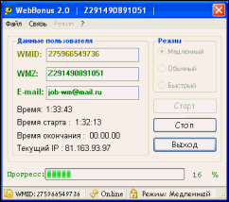
14 | Teller 2.0 | Натуральный вирус – троян. Ищет на жестком диске компьютера файлы с паролями и отсылает их создателю (пароли Webmoney тоже). Очень плохо сказывается на операционной системе. Стоимость – 40 wmz. Здорово!?  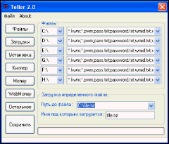
15 | RGstar v1.1 | Должен, по идее, производить сбор E-Gold бонусов. Ничего не собирает, только делает вид. Функционирует и без интернета. Вирусы – не найдены.
16 | Picker-wmz 0.1 | Занятный автосборщик. Функционирует с помощью файла autorun.inf почти как программы автозапуска с CD или DVD диска. Стоимость 0,5 доллара. Ничего не собирает. Вирусы - не найдены.
17 | Send Gold Pro v 2.0 | Еще один сборщик «забугорных» E-Gold бонусов. Скачивается совершенно бесплатно. В архиве программы имеется файл с трояном (Trojan.PWS.Banker.5861), с мощной системой выживания.. Удалить его с компьютера довольно сложно. Программы антивирусы просто зависают при лечении. Цель трояна – переслать все секретные данные с вашего компьютера на компьютер создателя вируса.  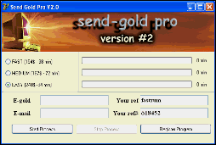
18 | Easy wmz 1.0 | Этот автосборщик бонусов - тоже лохотрон. Все, что может это показывать работу по сбору бонусов. Скачать программу можно бесплатно. Вирусов не обнаружено, однако, в программе имеется код-паразит, который способен поразить все операционную систему.  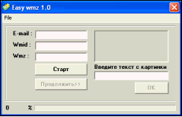
19 | Seven | Очень интересный автосборщик. Он не является вирусом и не собирает бонусы. Использует достаточно хитрый способ выманивание денег. Автосборщик достается за несколько центов и продается снова другим клиентам. Создатель получает процент от перепродажи его программы. Сделано наподобие сетевой пирамиды. Толку вы от нее не дождетесь.  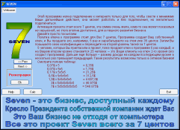
20 | 0,10 WMR | По названию этого автосборщика сразу понятно сколько дохода она, по идее, должна приносить своему хозяину – 10 копеек в сутки. Достаточно правдоподобно! В начале программа действительно приносила доход на указанный номер кошелька webmoney, но потом создатель версию программы и теперь все собранные бонусы отправляются прямо ему на кошелек. Вирусов не обнаружено.  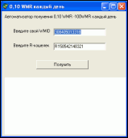
21 | The Financial project 4×4 | Такой сборщик как и Seven. Обычная пирамида.  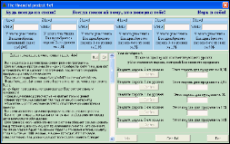
22 | TNS Fast money 2.0 | Почти такой же как и остальные автосборщики. Ничего на собирает. Программа заражена трояном (Trojan.DownLoader.48972). Этот вирус размножает трояны на вашем компьютере, скачивая их из интернета.  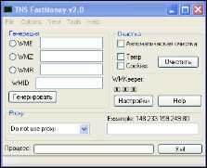
23 | E-Gold Collector Classic | Снова автосборщик – лохотрон. Реклама располагается на многих ресурсах в сети. Стоимость программы очень сильно колеблется от 5 долларов до 200. Создатели программы провели широкие рекламные компании на различных форумах в интернете с положительными отзывами и т. п. Естественно, бонусы программа не собирает. Вирусы не обнаружены.
24 | AutoEarn v4 | Снова, якобы, автосборщик E-Gold бонусов. Скачивается бесплатно, но для запуска надо зарегистрировать ее за 2-4 доллара. Естественно, после перечисления денег в ответ тишина и код не приходит. В этой программе нет ничего, кроме картинки и нескольких кнопок. Не работает вообще!
25 | Автосборщик бонусов «Медведь» | Опять автосборщик иностранных E-Gold бонусов. Создатель реализует его по 2 wmz. Обещает, что абсолютно бесплатно будет присылать обновления к программе. Высказывает опасения, относительно свободного места у вас на почтовом, куда он собирается переслать автосборщик. Но не введитесь, как только заплатите продавец тут же пропадает и автосборщика вы не увидете. Его, вероятно, вообще ни кто не видел!
26 | nBxod 1.75 | Натуральный лохотрон! Раньше был платный, теперь бесплатный, но несет с собой вирус (Trojan-Downloader.Win32.Zlob). Это троян, он скачивает другие вирусы из сети и заполоняет ими ваш компьютер.  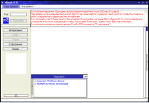
27 | Rublik | Давным давно была сделана программа, помогающая собирать различные бонусы с сайта с таким же названием. Но после этой программы появилось много аналогичных программ под тем же названием. Только эти программы распространялись платно и несли на борту целые сборники различных вирусов. Настоящий, реальный сборщик создатель распространяет бесплатно.
28 | Авторублик (v.1,2,3) | В сети распространяются и платные и бесплатные версии. Создатели обещают, что сборщик зарабатывает 0.16-400 рублей в день. Но в действительности ничего она не зарабатывает. Вирусов не обнаружено.
29 | AutoWMR | Вначале этот сборщик действительно собирал по 0,03-0,05 wmr вдень. Но очень скоро сайты с которых он собирал бонусы отключили раздачу и автосборщик стал бесполезным. Потом, некоторые мошенники, стали делать программы на подобии оригинала и требовать за них плату. Но эти программы бонусы уже не собирали. На сегодняшний день, любая программа с названием типа AutoWMR или Автосборщик WMR является настоящим разводом на деньги. Вирусы в программе не найдены.  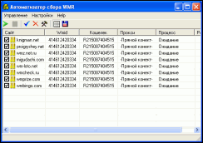
30 | BelkinBonus | Очередной лохотрон. Создатель гарантирует, что каждый день автосборщик наберет не менее 70 wmz. Программа бесплатна. Вирусов внутри не найдено. Есть предположения, что автосборщик ворует файлы с паролями в системе.
31 | FreeMoney | Программа, которая заражает ваш компьютер вирусом Flooder.Win32.VB.bl. Этот вирус заполняет ваш канал интернета нескончаемыми пакетами и является спам-вирусом. Естественно бонусов от него вы не дождетесь.
32 | Easy Money v1.1 | Позиционируется как читерская программа для выигрыша в онлайн рулетку. Создатели гарантируют, что с помощью этой проги вы сможете обмануть казино. Но в действительности – это лохотрон. Вирусов, к счастью, не найдено. В основном распространяется бесплатно. Цели создания программы до конца не понятны.  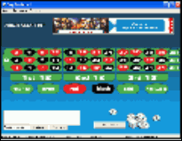
33 | Crack E-Gold | Очередной псевдо автосборщик E-Gold бонусов. Программа скачивается бесплатно, но на архиве стоит пароль. Пароль стоит 2 доллара. После перевода денег создатель присылает пароль, который работает. Жаль только программа – пустышка и никаких бонусов не собирает. Вирусов в программе не найдено.
34 | PowerWMZ | Программа является сетевой пирамидой. Создатель предлагает заработать с его программой астрономическую сумму в 250000 долларов. Чтобы программа работала ее необходимо купить у создателя. Но не советую платить, никакой выгоды владельцу она не принесет. Вирусы не найдены.  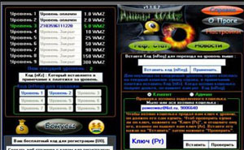
35 | BabyGold | Автосборщик бонусов с сайтов со взрослым содержанием. Распространяется бесплатно. Естественно, бонусы никакие не собирает. Вирусы не найдены
36 | Art Soft Company | Зарубежная программа, созданная для сборов E-Gold бонусов. Скачивание программы платное. Ничего не собирает. Вирусов не найдено.
На самом деле, этот список программ псевдосборщиков и лохотронов можно продолжать бесконечно. Кроме основных названий, каждый автосборщик имете 2-3 псевдонима, под которым его распространяют уже следующие лохотронщики. Интернет просто кишит всевозможными ловушками для любителей легкой наживы и халявы. Будьте внимательны и запомните, что в интернете легких денег нет! Легкие деньги, на поверку, всегда оказываются или очередным лохотроном или такими копейками, за которые даже время свое тратить не стоит (не то, что время интернет соединения).
Всем удачи и крупных заработков!

